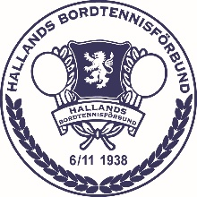

Välkommen på lägerkickoff
med Hallands BTF!
den 4 oktober i Halmstad Arena, Halmstad
för pojkar

OBS! Sänkt lägeravgift.
Dagen riktar sig till ungdomsspelare som vill utveckla sitt spel, få ny inspiration och fördjupa sin spelförståelse. Oavsett om du satsar på tävling, vill bli bättre på träningarna eller bara ser fram emot en rolig dag fylld med pingis, är detta ett tillfälle du inte vill missa.
Datum: 4 oktober 2025 kl. 09:00-17:00  Plats: Halmstad Arena, Halmstad  Deltagare: Dagen vänder sig till dig  som har 400–600 poäng, samt 600- och  uppåt. Deltagarna kommer att delas in  i två grupper.  Om träningen: Dagen innehåller både praktiska pass och teori, där fokus ligger på spelförståelse, taktik och teknisk fördjupning. En perfekt chans att utvecklas med andra spelare på liknande nivå.  Betalning: Faktura skickas till spelarens förening.  Pris: 450kr för 1 dag, 2 träningspass.  T-shirt. | Lunch: Ta med egen mat till lunch.  För mer information:  Amir Mashhadi, tel. 073-520 52 05  Hallands BTF Roger Andersson 0709-283846  Anmäl dig här:  bordtennis.halland@gmail.com  Ange namn, fullständig adress, epost  samt tfn nr, klubb och tröjstorlek  Begränsat antal platser!  Skicka in anmälan så snart  som möjligt, allra senast 26 sept.

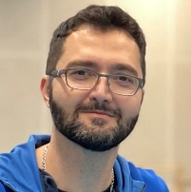
Hälsningar
Amir Mashhadi med hjälptränare

